Выпускной вечер в Парке Горького
23.07.2019
Спасатели Московской городской поисково-спасательной службы на водных объектах с 20 по 21 июня обеспечивали безопасность проведения выпускных вечеров в ЦПКиО имени Горького. Более 23 тысяч юношей и девушек посетили ночный празднич ный концерт. Мероприятие прошло без происшествий. Был задействован личный состав поисково-спасательного водолазного отряда, поисково-спасательных станций «Фили», «Кунцево», «Ленинские горы», «Крымский мост», «Карамышево» и «Кожухово».
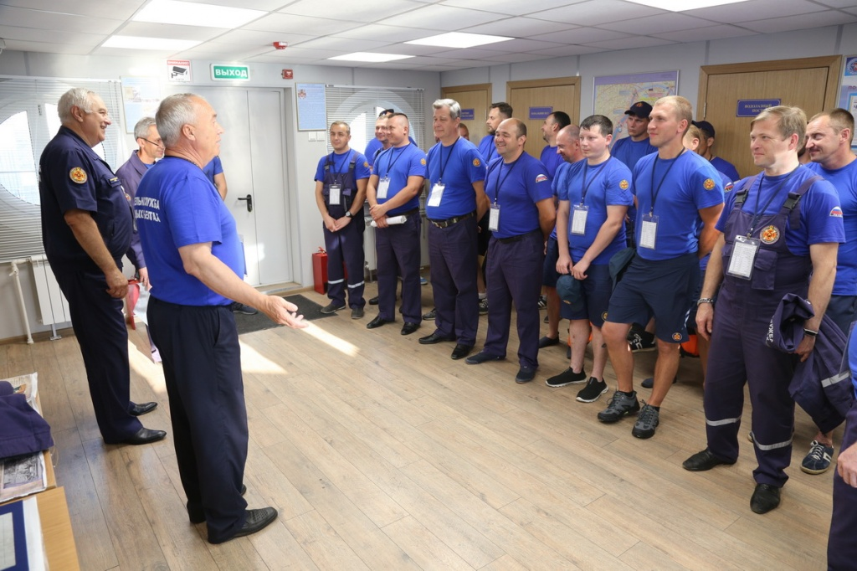

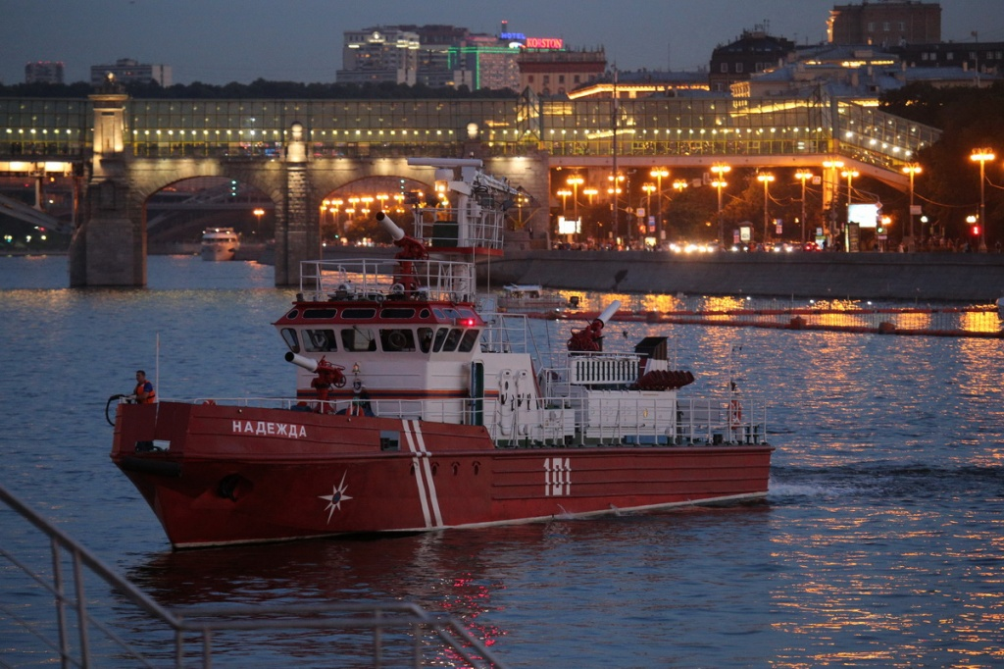



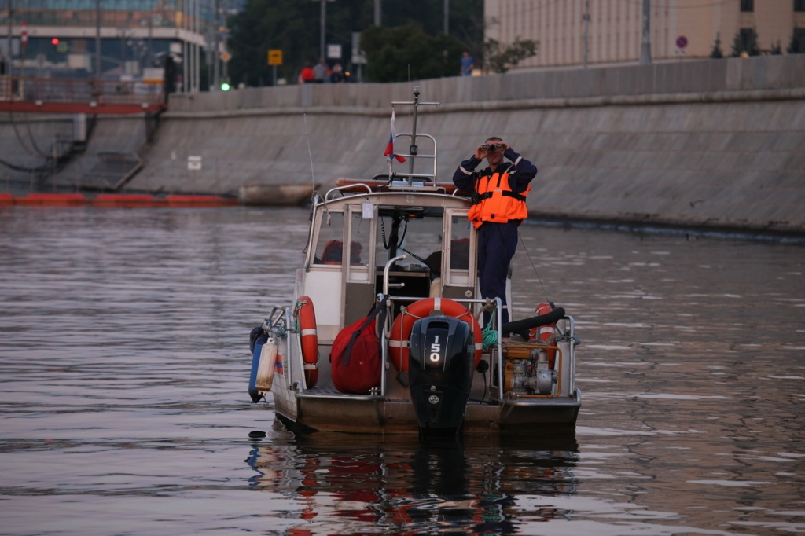

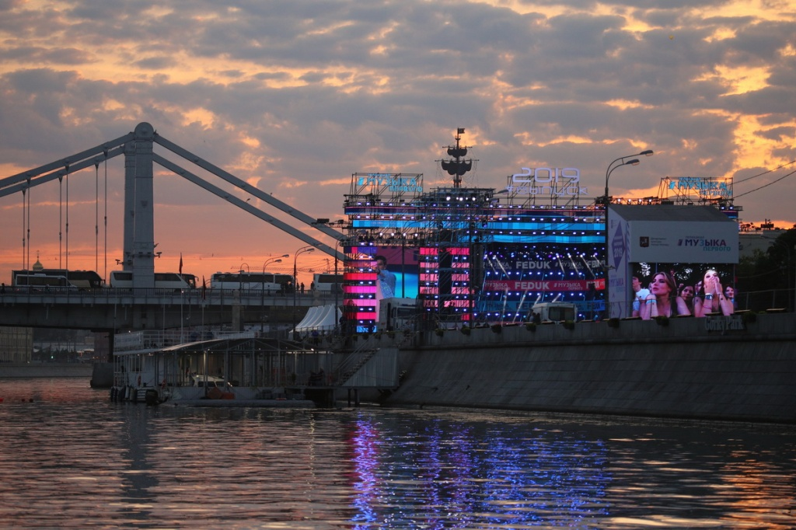

Адрес страницы: http://mgpss.mos.ru/presscenter/news/detail/8235943.html
ГКУ «Московская городская поисково-спасательная служба на водных объектах»

